**Классный час на тему**

**«Славные казачки»**

**(Из цикла «Казачьему роду нет переводу!»)**

**Класс:7**

**Возраст: 12-13 лет**

Подготовила:

Классный руководитель 7 класса

МОУ гимназии №1

Лушникова Юлия Сергеевна

г. Миллерово

2014г.

**Классный час на тему**

**«Славные казачки»**

**Цели:** 1. Расширить знания учащихся об истории, традициях, обычаях казаков; показать роль женщин-казачек в истории и культуре казачества.

2. Развивать стремление сохранить историческое и духовное наследие, оставленное казаками; формировать у учащихся сознание причастности к прошлому, настоящему, будущему казачества;

3. Воспитывать чувство патриотизма, национальной общности.

**Оборудование**: компьютер, экран с проектором, мольберты, листы ватмана, маркеры, минусовка и тексты казачьей песни.

Ход классного часа:

1. Здорово ночевали! Это известное казачье приветствие. Как ни странно, однако, с начала возрождения казачества из всего, что говорят о нем, почти ничего не сказано о славных женщинах-казачках, на которых с давних пор была возложена главная обязанность в создании благополучия казачьей семьи.

В экстремальных условиях приграничной жизни выковался не только характер воина-казака, но и совершенно особый тип женщины - казачки. Когда мы говорим, что казаки освоили и возделали огромные пространства Дона, Кубани, Терека, Приуралья, надо помнить, что в значительной мере это было сделано женскими руками. Мужчины-то постоянно были в походах, на кордонах. А дома оставались старики, дети и - казачки. Они и возделывали поля, огороды, бахчи, виноградники, ходили за скотиной, они вырастили пышные сады, в которых утопали станицы. Они собирали урожай, пекли хлеб, делали заготовки на зиму, стряпали, обшивали всю семью, растили детей, ткали, вязали, могли и хворобы лечить, и хату подправить.

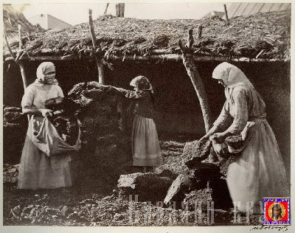

Весь дом, все имущество, все хозяйство приобретено и держится только ее трудами и заботами.  
Постоянный труд и заботы, легшие на ее руки, дали особенный самостоятельный мужественный характер и поразительно развили в ней физическую силу, здравый смысл, решительность и стойкость характера.  
   Но казачка умела не только это. При нападении врагов она снимала со стены мужнину саблю и ружье и дралась насмерть, защищая детей или давая им возможность убежать. Исторические исследования открывают для нас множество примеров воинской доблести женщин-казачек не раз становившихся на пути врага рядом со своими отцами, мужьями и сыновьями, управлявшихся иной раз с конем и шашкой получше иных мужчин.

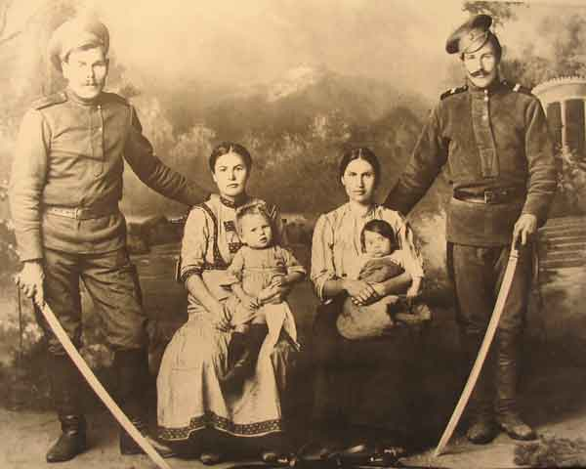

Если Запорожская Сечь действительно была исключительно мужским воинским лагерем, куда женщине не было ходу, то у донцов, кубанцев и терцев издревле казачка была не только верной спутницей жизни, хозяйкой в доме, но и бойцом. Казакам веками приходилось не только охранять границы России и совершать лихие походы на супостатов, но и защищать свои станицы от набегов врага. В таких оборонах казачки помогали мужчинам, заряжая ружья, вынося и перевязывая раненых. Но случалось и так, что казаков в станице не оказывалось или защитники гибли в бою, тогда казачки, вместе со стариками и подростками, сами вступали в бой, с детства умея и стрелять из ружья и защитить себя кинжалом. Веками на невольничьих рынках Крымского ханства и Турции продавали русских, малороссийских и польских полонянок, но из казачьих городков хищники угоняли только детей и совсем юных девушек. Казачки в плен не сдавались, сражались до конца.  
В 1641 году, когда огромное турецкое войско осадило удерживаемый казаками Азов, рядом с мужчинами дрались на стенах 800 казачек. Многие из них пали в сражении.

Казачка сумела достойно встать вместе с казаками с оружием в руках на защиту своих детей, куреня и станицы. И, несмотря на все это, она не теряла основных черт, присущих слабому полу: женственности, сердечности, кокетства, любви к нарядам.

2. Кстати говоря, история костюма казачки очень интересна и может рассказать об истории развития самого казачества. Именно на эту тему я приготовила для вас одно интересное задание. Все мы живем на территории бывшего Войска Донского, а значит, многих можно смело назвать казачками, которые любят красивые и яркие наряды. Я предлагаю вам на несколько минут стать модельерами и придумать наряд для современной казачки с опорой на исторические сведения. (Желающие (3 участника) создают эскиз женского казачьего костюма). На это вам отводится 2 минуты.

Характер и особенности женской одежды историки объясняют происхождением казачек. Женщины долго сохраняли традиционную одежду тех мест, откуда они пришли на Дон. Одни попали сюда в качестве пленниц - ясырок  — татарки, турчанки, ногайские женщины. Другие были привезены из русских селений.

Немецкий путешественник Паллас, побывав на Дону в 1734 году пишет: "Казачки городка Черкасск одеваются по-восточному: спускающиеся до самой щиколотки широкие шаровары, сапожки или туфли из жёлтого сафьяна, рубашки их, обыкновенно из красной, жёлтой или синей материи".

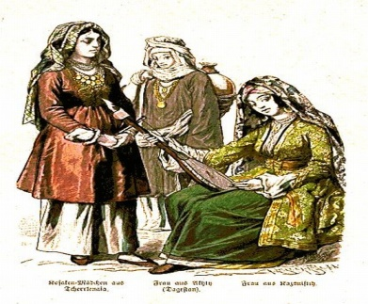

Облики и черты восточной женщины ещё долго сохранятся в чертах казачки.

В 18 веке на Верхнем Дону появляется белая домотканая одежда с большим количеством вышивки и кружева. Магические знаки вышивки располагали на груди, руках и голове, оберегая и защищая  от злых духов. По мере изнашивания одежды кружева  срезали и хранили отдельно, передавали по наследству или пришивали на новую одежду.

Популярным на Дону был сарафан, который назывался **кумашником**. Его шили из холста, крашенины, пестряди, парчи и украшали кружевом, яркими лентами, бусинами, галунами и бахромой.

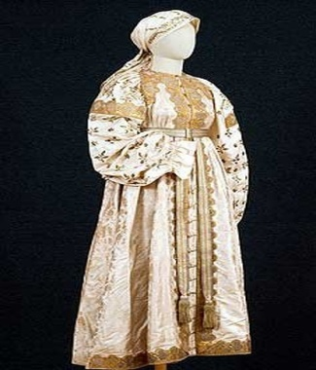

С развитием жизни развивался и наряд казачьей женщины. К 20 веку на смену широким шароварам и длинным сарафанам пришли удобные костюмы-парочки, которые подчеркивали красоту и стать казачек.

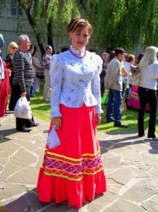

Ну, а теперь давайте посмотрим, какие же наряды, по мнению наших модельеров, должны носить современные казачки.

3. Несмотря на все тяготы и лишения, заботы и труды, которые ложились на хрупкие плечи женщин-казачек, они оставались женственными, могли с задором веселиться, петь, танцевать, ходить в гости, отмечать праздники. Каждое событие в их жизни сопровождалось песней, в которую они вкладывали душу. Я хочу, чтобы вы послушали одну из них и почувствовали те эмоции, которые казачки переживали, провожая казаков в военные походы.

4. А теперь, как настоящим казачкам, в чем я абсолютно не сомневаюсь, я предлагаю вам всем вместе спеть очень известную, задорную казачью песню о казачке. Перед вами лежат тексты песни, да и музыку все вы знаете. ( Звучит песня «Пчёлочка златая».)

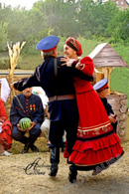

5. Подводя итог сказанному, и в преддверии праздника, Дня матери-казачки, я хочу пожелать всем женщинам оставаться сильными и хрупкими, надежными и беззащитными, мужественными перед трудностями и женственными в кругу семьи. Счастья и удачи!

**Пчелочка златая**

А пчелочка златая, что же ты жужжишь?

А пчелочка златая, что же ты жужжишь, жужжишь?

Жаль, жаль, жалко мне,

Что же ты жужжишь?

Жаль, жаль, жалко мне,

Что же ты жужжишь?

А ёколо летаешь, а прочь не летишь,

А ёколо летаешь, а прочь не летишь, летишь.

Жаль, жаль, жалко мне,

А прочь не летишь.

Жаль, жаль, жалко мне,

А прочь не летишь.

А у моей у Любы русая коса,

А у моей у Любы русая коса, коса.

Жаль, жаль, жалко мне,

Русая коса.

Жаль, жаль, жалко мне,

Русая коса.

А лента голубая ниже пояса,

Лента голубая ниже пояса….яса

Жаль, жаль, жалко мне,

Ниже пояса,

Жаль, жаль, жалко мне,

Ниже пояса.

А пчелочка златая, что же ты жужжишь?

А пчелочка златая, что же ты жужжишь, жужжишь?

Жаль, жаль, жалко мне,

Что же ты жужжишь?

Жаль, жаль, жалко мне,

Что же ты жужжишь?